Факты о курении
Курение – самая распространенная причина преждевременной смерти и потери работоспособности, бледность.
Опасные эффекты компонентов сигареты включают:
- повышенный уровень CO, который уменьшает содержание кислорода в крови;
- ранняя менопауза, повышенный риск остеопороза и преждевременное старение у женщин;
- повышенный риск выкидыша, внутриутробная гибель плода, низкий вес новорожденных и внезапная смерть грудных детей, матери которых курили.
Исследования показали, что у маленьких детей, матери которых курили только 10 сигарет в день, был выявлен положительный тест на никотин и канцерогенные вещества в крови;
- заболевания легких и значительно повышенный риск рака легких, эмфизема и хронический бронхит;
- 2-4 кратное повышение частоты случаев сердечных приступов;
- повышенный риск рака гортани, полости рта, пищевода, мочевого пузыря, почек, поджелудочной железы.

Решили бросить курить?
Эти рекомендации для вас!
- Не курите! Курение является важнейшей причиной преждевременной смерти.
- Если Вы курите – прекратите! Прекращение курения до начала развития рака или других серьезных заболеваний предотвращает повышение риска развития табакозависимых болезней в более позднем возрасте, даже если курение прекращается в среднем возрасте.
- Если Вы не можете бросить курить, не курите в присутствии некурящих. Ваше курение может оказать неблагоприятное воздействие на здоровье окружающих.

Когда Вы бросите курить, с Вашим организмом произойдут значительные изменения:
- через 20 минут после последней сигареты артериальное давление нормализуется, восстановится сердечная деятельность, улучшится кровоснабжение ладоней и ступней;
- через 8 часов нормализуется содержание кислорода в крови;
- через 2 суток усилится способность ощущать вкус и запах;
- через неделю улучшится цвет лица;
через 1 месяц явно станет легче дышать, исчезнут утомление, головная боль, особенно по утрам, перестанет беспокоить кашель;
- через 6 месяцев восстановится сердечный ритм, почувствуете желание жить и работать;
- через 1 год риск развития коронарной болезни сердца по сравнению с курильщиками снизится наполовину;
7. через 5 лет значительно снизиться вероятность умереть от рака легких;
8. через 15 лет уменьшиться риск развития онкологических заболеваний в целом.

Решение отказаться от курения тяжелое, но неизбежное…
Если Вы хотите быть здоровыми и красивыми, бросайте эту пагубную привычку

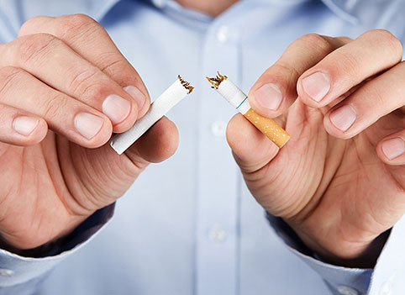

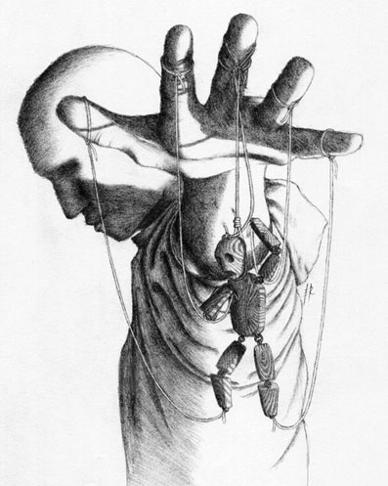

НЕ БУДЬ марионеткой –
БУДЬ человеком!

Учреждение образования
«Витебский государственный технологический университет»

Отдел воспитательной работы

Курение –
один из опаснейших
кукловодов,
существующих, на земле!

Витебск, 2019

